Liceo 7 Luisa Saavedra — Providencia
One page consumo hídrico · Sala de bomba · WES 000006-04 · 12/08/2026

CONSUMO EXTRA MEDIDO  +47%  por día hábil (393 → 577 m³) | PROYECCIÓN MENSUAL DE EXCESO  +85%  ≈ 7.315 m³/mes evitables (~$10.2 M*)

Situación
La sala de bomba opera desde julio con corte WES programado 23:00–06:00. Desde el 7/08 ese corte dejó de ejecutarse. El 12/08 se verificó la llave de emergencia abierta. La automatización de la empresa de la sala de bomba está tomando el control del sistema; por eso el equipo WES no puede mantenerse activo ni cortar el agua: hoy el caudal nocturno no se detiene.
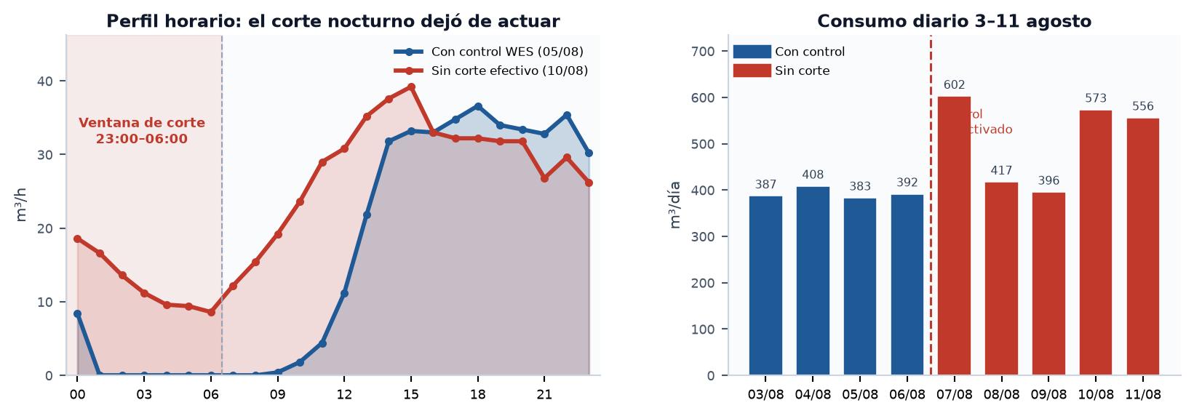
Con control, 01:00–05:00 ≈ 0 m³/h. Sin corte efectivo: 9–19 m³/h en madrugada y consumo alto también sábado/domingo.
Impacto medido (3–11 agosto)
Día hábil: 393 m³ con control → 577 m³ sin corte (+47%). Noche 23–06: 40 → 107 m³. Madrugada 01–05: ≈0 → 65 m³ (debería permanecer en cero). Fin de semana: ≈0 → 406 m³/día. Exceso acumulado 7–11 ago: ≈ 1.367 m³.
Proyección a 30 días (22 hábiles + 8 fin de semana)
Con control WES  ≈ 8.637 m³/mes  Base operativa | Sin corte efectivo  ≈ 15.952 m³/mes  Tendencia actual | Exceso +85%  ≈ 7.315 m³/mes  ~$10,2 M referenciales*
*Tarifa referencial $1.400/m³ (orientativa, no factura).
Recomendación
Pedir a la empresa de la sala de bomba que corrija la instalación y su automatización.
Hoy controlan automáticamente el sistema; por eso WES no puede quedar activo ni ejecutar el corte: el agua no se corta nunca. Mientras eso no se resuelva, el colegio proyecta un consumo mensual aproximadamente 85% mayor al escenario con control.
Pedido concreto: 1) Cerrar y asegurar la llave de emergencia. 2) Ajustar la automatización para que no anule el corte WES. 3) Reactivar WES 23:00–06:00 y verificar la misma noche que 01:00–05:00 vuelvan a ≈ 0 m³/h.
WES Chile · Fuente: API nodo 000006-04 · Julio 2026 (sala de bomba operativa): 5.006 m³

